1. 簡易登入Demo

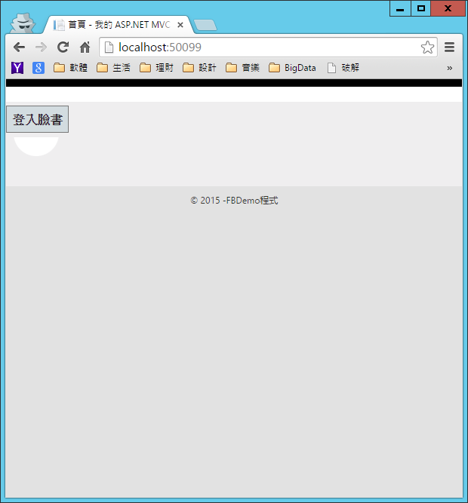

1. 簡易登入Demo

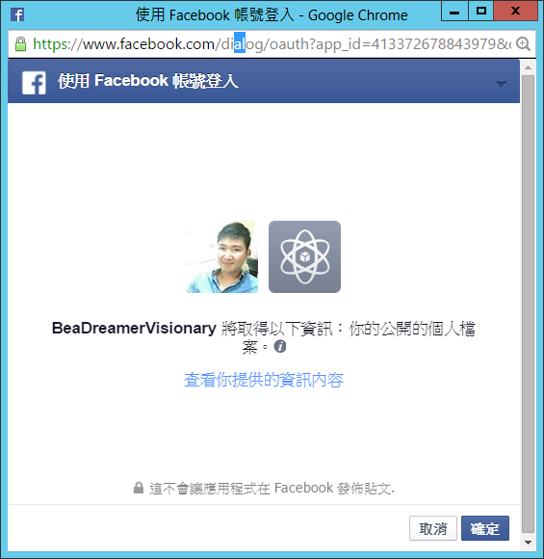

1. 取得FB使用者 UID 和 access

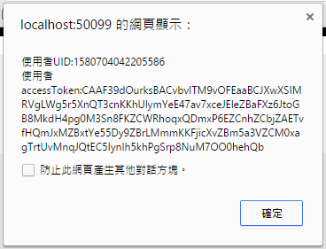

1. 登入狀態

* connected  
  代表目前為登入狀態，而且有允許授權得此應用程式
* not_authorized  
  代表目前為登入狀態，但是沒有允許授權得此應用程式
* unknown  
  代表使用者沒有登入，無法得知是否有授權

1. 使用FaceBook SDK取得使用的長的帳號資訊

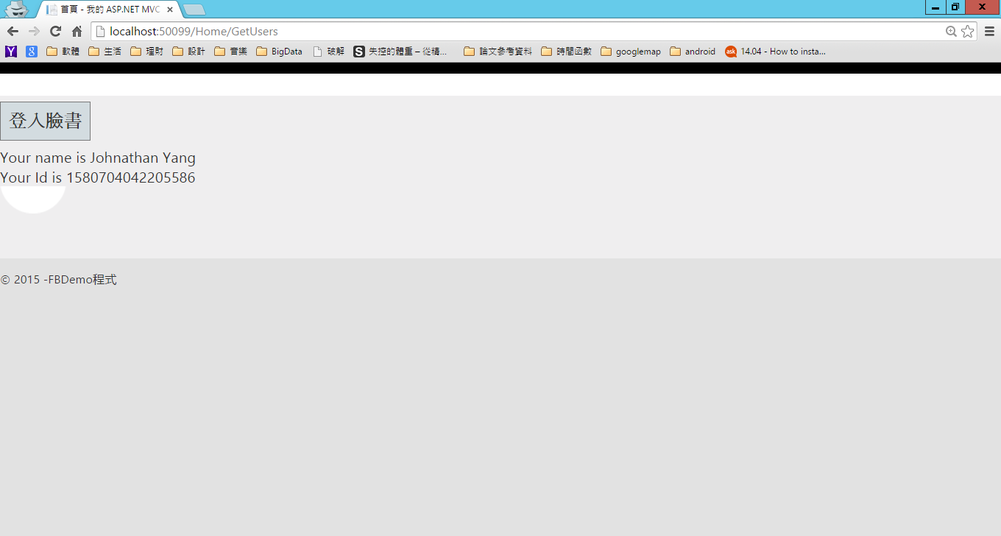

1. 程式

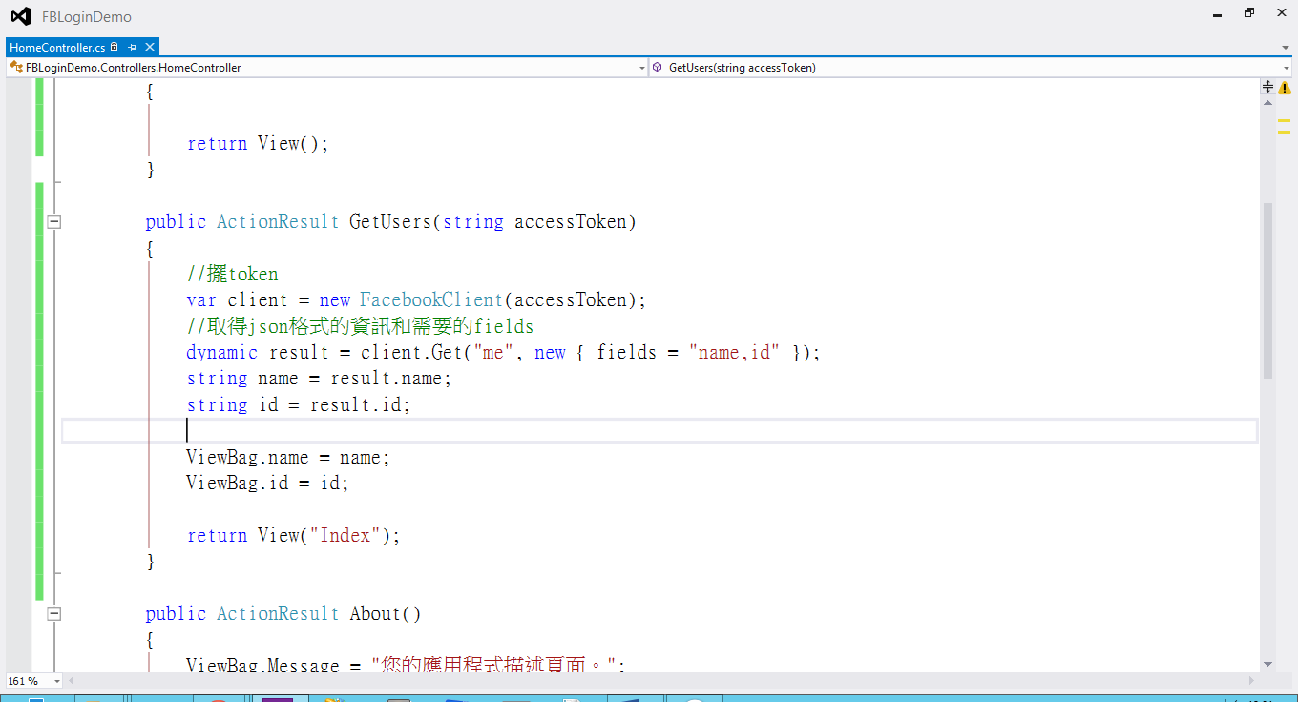

1. 參考

<http://facebooksdk.net/docs/web/getting-started/>

1. 分析

此SDK可以輕易取得FB使用者的資訊但是若FB更新規則該SDK則無法使用，但時程趕的案子上可以先使用該SDK。